ผลการปฏิบัติงานประจำ เดือน ธันวาคม 2567
งานป้องกันปราบปรามฯ สภ.สุวรรณคูหา ภ.จว.หนองบัวลำภู
วันที่ 13 ธันวาคม 2567 เวลา 08.00–00.00 น. ร.ต.ท.ธำรงศักดิ์ พลโยธา ปฏิบัติหน้าที่ร้อยเวร 2-0 ประจำวัน พร้อม ว.30 สายตรวจรถยนต์ ออก ว.4 ในเขตรับผิดชอบ ธนาคาร ห้างทอง สถานที่ราชการ จุดเสี่ยงเพื่อป้องกันเหตุ สร้างความอุ่นใจ และรักษาความปลอดภัยให้แก่ประชาชน จำนวน 3 ครั้ง

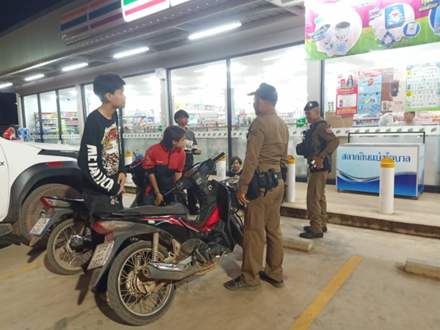
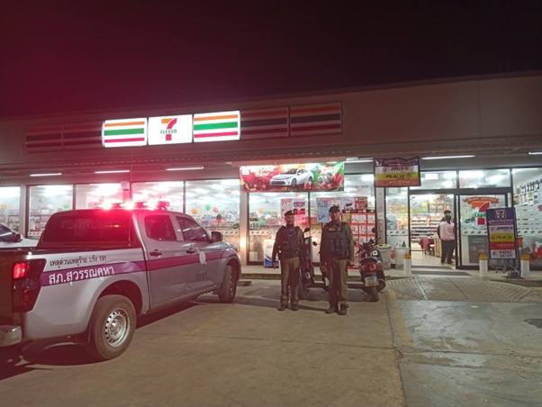
วันที่ 14 ธันวาคม 2567 เวลา 09.00 – 10.30 น. ร.ต.ท.ธำรงศักดิ์ พลโยธา ปฏิบัติหน้าที่ร้อยเวร 2-0 ว.4 ประชาสัมพันธ์วัคซีน ไซเบอร์ ประชาสัมพันธ์ กลโกงของมิจฉาชีพ ในปัจจุบันให้รู้ทัน ไม่รับ ไม่รีบ ไม่โอน ไม่เชื่อให้กับประชาชน จำนวน 10 คน บริเวณหน้า ธกส.สาขาสุวรรณคูหา อ.สุวรรณคูหา จ.หนองบัวลำภู

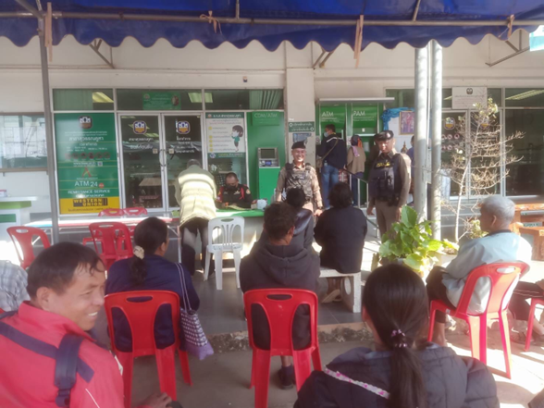

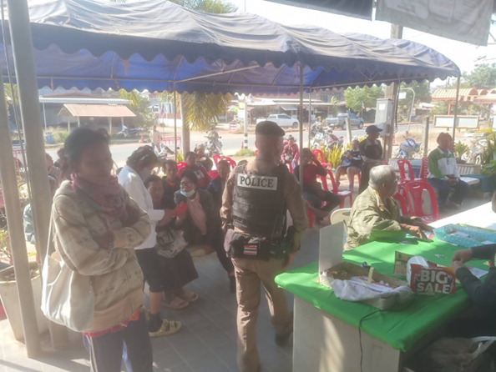
วันที่ 15 ธันวาคม 2567 เวลา 16.00-16.30 น. ร.ต.อ.อาณกร ถานอาจนา ปฏิบัติหน้าที่ ร้อยเวร20 ได้ออกประชาสัมพันธ์เกี่ยวกับ“มาตรการของสำนักงานตำรวจแห่งชาติเกี่ยวกับ หยุดฝุ่น PM 2.5 ” และนโยบายรัฐบาลและจังหวัดหนองบัวลำภู เกษตรกรผู้ตัดอ้อย เข้าใจและให้ความร่วมมือไม่เผาไรอ้อย ทั้งก่อนตัด และหลังตัดอ้อยให้เกษตรรับทราบ

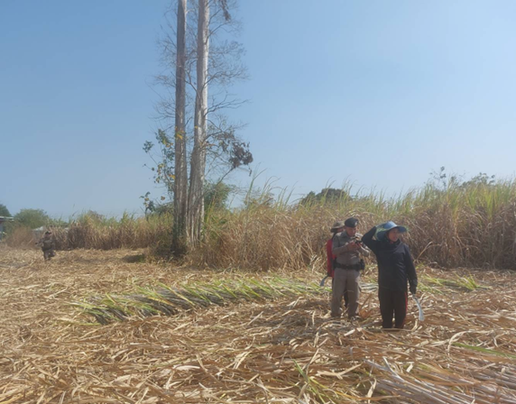

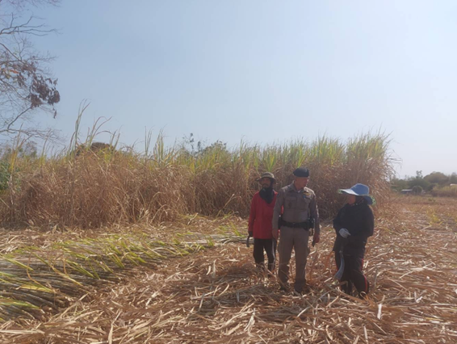

ร.ต.ต.อาคม พนาลิกุล ปฏิบัติหน้าที่ร้อยเวร 20 พร้อม ว.30 ได้ดำเนินการจับกุมผู้ต้องหาประจำเดือน ธันวาคม 2567 ดังนี้

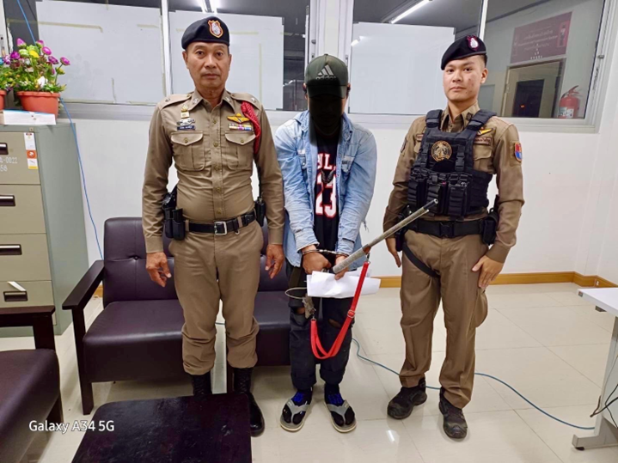

วันที่ 22 ธันวาคม 2567 เวลา 17.00-18.30 น. ร.ต.ท.ธำรงศักดิ์ พลโยธา ร้อยเวร 20 พร้อม ผู้ใหญ่บ้านนาคำน้อย ว.4 ตรวจสอบวัยรุ่นมั่วสุ่มบริเวณข้างวัด พบวัยรุ่นจำนวน 2 คน และได้เชิญตัวมาทำประวัติไว้ที่ สภ.ฯ

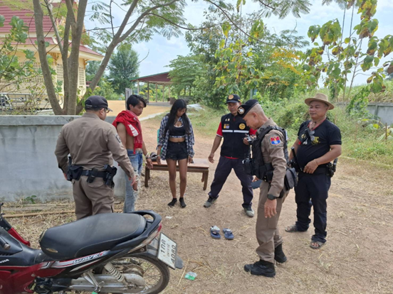

วันที่ 7 ธันวาคม 2567 เวลา 10.00-12.00 น. ด.ต.อาทิตย์ สุ่มมาตย์ ผบ.หมู่(ป.)ฯ ปฏิบัติหน้าที่ครูตำรวจแดร์ ได้ดำเนินการเข้าสอนให้กับนักเรียนชั้น ป.6 จำนวน 20 คน ที่โรงเรียนบ้านนาด่าน

